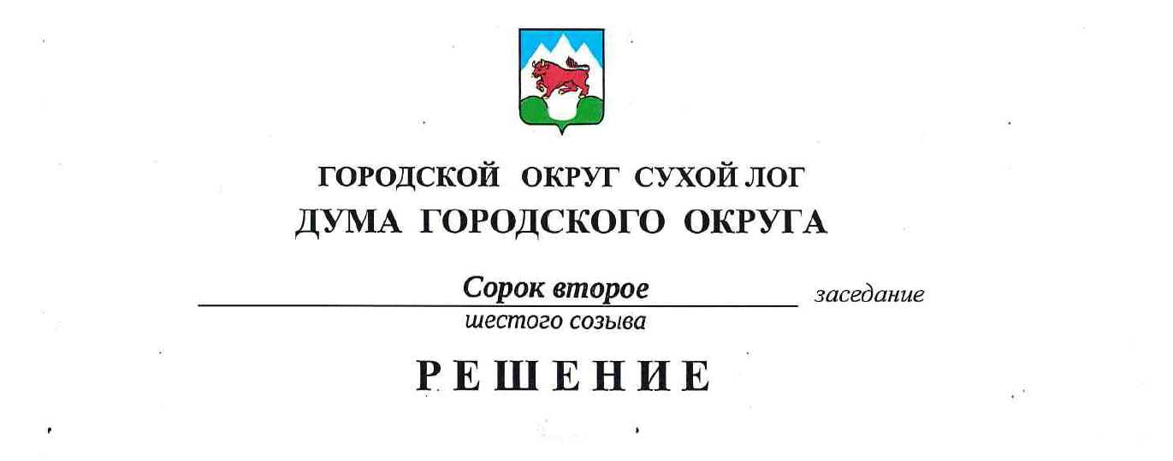
от 29.10.2020 № 310-РД

Об утверждении Порядка рассмотрения в Думе городского округа проектов муниципальных программ и предложений о внесении изменений в муниципальные программы городского округа Сухой Лог

В соответствии с Бюджетным кодексом Российской Федерации, Федеральным законом от 06.10.2003 N 131-ФЗ «Об общих принципах организации местного самоуправления в Российской Федерации», Положением о бюджетном процессе в городском округе Сухой Лог, утвержденным решением Думы городского округа от 28.02.2013 № 108-РД, руководствуясь Уставом городского округа Сухой Лог, Дума городского округа
РЕШИЛА:
1. Утвердить Порядок рассмотрения в Думе городского округа проектов муниципальных программ и предложений о внесении изменений в муниципальные программы городского округа Сухой Лог (прилагается).
2. Опубликовать настоящее решение в газете «Знамя Победы» и разместить на официальном сайте городского округа Сухой Лог.
3. Контроль исполнения настоящего решения возложить на мандатную комиссию (И.В. Коновалова).

Председатель Думы городского округа Е.Г. Быков

Глава городского округа Сухой Лог Р.Ю. Валов

УТВЕРЖДЕН
решением Думы городского округа
от «29» октября 2020 года № 310-РД

Порядок

рассмотрения в Думе городского округа проектов муниципальных программ и предложений о внесении изменений в муниципальные программы городского округа Сухой Лог

1. Общие положения

1. Настоящий Порядок рассмотрения в Думе городского округа проектов муниципальных программ и предложений о внесении изменений в муниципальные программы городского округа Сухой Лог (далее - Порядок) разработан на основании пункта 2 статьи 179 Бюджетного кодекса Российской Федерации, пункта 2 статьи 23 Положения о бюджетном процессе в городском округе Сухой Лог, утвержденного решением Думы городского округа от 28.02.2013 № 108-РД.
2. Порядок определяет процедуру рассмотрения в Думе городского округа (далее - Дума) проектов муниципальных программ и предложений о внесении изменений в муниципальные программы городского округа Сухой Лог.
3. Проекты муниципальных программ, проекты предложений о внесении изменений в муниципальные программы городского округа Сухой Лог (далее - проекты изменений в муниципальные программы) разрабатываются и утверждаются в соответствии с Порядком формирования и реализации муниципальных программ городского округа Сухой Лог, утвержденным постановлением Главы городского округа Сухой Лог (далее – Глава).
4. Проекты муниципальных программ (проекты изменений в муниципальные программы) до утверждения муниципальной программы (внесения изменений в муниципальную программу) постановлением Главы подлежат обязательному представлению в Думу в соответствии с настоящим Порядком, за исключением случаев, установленных пунктом 8 настоящего Порядка.

2. Направление в Думу проектов муниципальных программ

5. Проект муниципальной программы, предлагаемый к финансированию на очередной финансовый год и плановый период, после согласования со всеми заинтересованными органами и лицами в соответствии с Порядком формирования и реализации муниципальных программ городского округа Сухой Лог, направляется в Думу не позднее 1 сентября текущего года.
Проект муниципальной программы направляется Главой в Думу в виде проекта постановления Главы об утверждении муниципальной программы с сопроводительным письмом, а также с приложением следующих документов:
- пояснительная записка, в которой излагается обоснование необходимости принятия муниципальной программы;
- финансово-экономическое обоснование, содержащее в том числе: сведения об источниках финансирования муниципальной программы; расчет (включая методику расчета) и обоснование расчета объемов финансирования муниципальной программы;
- информацию о наличии заключения и о выводах Счетной палаты городского округа Сухой Лог по итогам проведенной финансово-экономической экспертизы проекта муниципальной программы.
6. В случае, если срок реализации муниципальной программы начинается в текущем финансовом году, проект муниципальной программы, после согласования со всеми заинтересованными органами и лицами в соответствии с Порядком формирования и реализации муниципальных программ городского округа Сухой Лог, направляется Главой в Думу одновременно с проектом решения Думы о внесении изменений в решение о бюджете городского округа Сухой Лог на текущий финансовый год и плановый период, с приложением документов, указанных в пункте 5 настоящего Порядка.

3. Направление в Думу проектов изменений в муниципальные программы

7. Проект изменения в муниципальную программу, связанный с необходимостью внесения изменений в решение о бюджете на текущий финансовый год и плановый период, направляется Главой в Думу одновременно с проектом решения Думы о внесении изменений в решение о бюджете городского округа Сухой Лог.
Проект изменений в муниципальную программу направляется в Думу в виде проекта постановления Главы о внесении изменений в муниципальную программу с сопроводительным письмом и пояснительной запиской, включающей в себя обоснование изменений, вносимых в перечень мероприятий, изменений объемов финансирования муниципальной программы.
8. На рассмотрение Думы не направляются проекты изменений в муниципальную программу, в случаях:
1) устранения технических, орфографических и арифметических ошибок;
2) изменения целевых межбюджетных трансфертов из вышестоящих бюджетов бюджетной системы Российской Федерации на финансирование программных мероприятий
3) безвозмездные поступления от физических и юридических лиц, поступающих в бюджет городского округа Сухой Лог и имеющих целевое назначение;
4) включения в муниципальную программу мероприятий или внесение изменений в уже существующие мероприятия муниципальной программы, не требующих дополнительного финансового обеспечения в целом по муниципальной программе;
5) приведения утвержденных бюджетных ассигнований и значений показателей целей, задач и мероприятий муниципальной программы в соответствие с решением Думы о бюджете городского округа Сухой Лог или о внесении изменений в решение Думы о бюджете городского округа Сухой Лог;
6) приведения муниципальной программы в соответствие с государственными программами Российской Федерации, с государственными программами Свердловской области.
9. Если проекты изменений в муниципальную программу не направляются в Думу, в случаях, установленных пунктом 8 настоящего Порядка, Глава информирует Думу об изменениях, внесенных в муниципальную программу, в срок не позднее 10 дней со дня подписания постановления Главы о внесении изменений в муниципальную программу путем направления в Думу копии постановления Главы о внесении изменений в муниципальную программу и пояснительной записки к нему, включающей в себя обоснование изменений, вносимых в перечень мероприятий, изменений объемов финансирования муниципальной программы, с указанием причин непредставления в Думу предложений о внесении изменений в муниципальную программу.
10. Документы, указанные в пунктах 5, 6, 7 настоящего Порядка, направляются в Думу в электронном виде.

4. Порядок рассмотрения в Думе проектов муниципальных программ и проектов изменений в муниципальные программы

11. Проект муниципальной программы (проект изменений в муниципальную программу) рассматривается на заседании постоянной комиссии Думы (на совместном заседании постоянных комиссий Думы), в ведении которой находится направление представленной муниципальной программы (проекта изменений в муниципальную программу) в соответствии с Регламентом Думы и Положением о постоянных комиссиях Думы (далее – комиссия Думы).
12. Рассмотрение проекта муниципальной программы (проекта изменений в муниципальную программу) осуществляется перед принятием решения о бюджете городского округа Сухой Лог.
13. Проект муниципальной программы (проект изменений в муниципальную программу) рассматривается в срок не более двух недель со дня следующего за днем поступления документов в Думу (в указанный срок включается срок, предусмотренный пунктом 16 настоящего Порядка).
14. Рассмотрение проекта муниципальной программы (проекта изменений в муниципальную программу) осуществляется с участием:
1) заместителя Главы Администрации городского округа Сухой Лог отвечающего за данное направление реализации муниципальной программы;
2) Финансового управления Администрации городского округа Сухой Лог;
3) отдела экономики Администрации городского округа Сухой Лог;
4) ответственных исполнителей муниципальной программы;
5) должностных лиц Счетной палаты городского округа Сухой Лог;
6) иных заинтересованных лиц, в том числе исполнителей мероприятий программы, являющихся юридическими и физическими лицами.
15. В ходе рассмотрения на заседании комиссии Думы проектов муниципальных программ (проектов изменений в муниципальные программы) оценивается:
1) соответствие задач, намеченных к решению в муниципальной программе, вопросам местного значения городского округа Сухой Лог, стратегии социально - экономического развития городского округа Сухой Лог и полномочиям органов местного самоуправления;
2) обоснованность и результативность предлагаемых мероприятий, их целесообразность;
3) возможность финансирования и объем финансового обеспечения реализации мероприятий программы;
4) ожидаемые результаты от реализации муниципальной программы.
16. По итогам рассмотрения проекта муниципальной программы (проекта изменений в муниципальную программу) комиссия Думы принимают одно из следующих решений:
1) рекомендовать Главе утвердить муниципальную программу (проект изменений в муниципальную программу);
2) рекомендовать Главе утвердить муниципальную программу (проект изменений в муниципальную программу) с учетом замечаний и предложений комиссии Думы по проекту муниципальной программы (проекту изменений в муниципальную программу);
3) рекомендовать Главе не утверждать муниципальную программу (проект изменений в муниципальную программу).
17. Результатом рассмотрения комиссией Думы проекта муниципальной программы (проекта изменений в муниципальную программу) является заключение (Приложение № 1 к настоящему Порядку), которое направляется Главе не позднее трех рабочих дней после дня проведения заседания комиссии Думы.
18. Председатель Думы на очередном заседании Думы информирует депутатов о рассмотренных на заседании комиссии Думы проектах муниципальных программ (проектах изменений в муниципальные программы) и результатах рассмотрения.

5. Заключительные положения

19. После принятия постановления Главы об утверждении муниципальной программы (о внесении изменений в муниципальную программу) Глава направляет его в Думу с сопроводительным письмом, содержащим информацию об учете рекомендаций, принятых в соответствии с пунктом 16 настоящего Порядка.
20. Рассмотрение проекта бюджета и утверждение бюджета городского округа Сухой Лог на очередной финансовый год и плановый период (проекта решения Думы о внесении изменений в бюджет городского округа Сухой Лог) осуществляется Думой с учетом рекомендаций, принятых в соответствии с пунктом 16 настоящего Порядка.
21. Дума в рамках осуществления контроля за исполнением органами местного самоуправления и должностными лицами местного самоуправления полномочий по решению вопросов местного значения вправе запрашивать документы и материалы, связанные с реализацией настоящего Порядка.

Приложение № 1 к
Порядку рассмотрения в Думе
городского округа проектов
муниципальных программ и
предложений о внесении
изменений в муниципальные
программы городского округа
Сухой Лог, утвержденному
решением Думы городского округа
от «____» __________ 2020 года №____

Заключение

к проекту муниципальной программы

(к проекту изменений в муниципальную программу)

Комиссия ____________________________________________________,

(наименование комиссии)

рассмотрев проект муниципальной программы (проект изменений в муниципальную программу) _________________________________________

_________________________________________________________________,

(наименование муниципальной программы)
приняла следующее решение (указывается одно из перечисленных решений):
- рекомендовать Главе утвердить муниципальную программу (изменения в муниципальную программу);
- рекомендовать Главе утвердить муниципальную программу (изменения в муниципальную программу), ответственному исполнителю рекомендовать устранить следующие замечания: _______________________;
- рекомендовать Главе утвердить муниципальную программу (изменения в муниципальную программу), ответственному исполнителю рекомендовать учесть следующие предложения: ________________________;
- рекомендовать Главе не утверждать муниципальную программу (изменения в муниципальную программу).

Председатель комиссии
__________________________ _______/______________

(наименование комиссии) (подпись) (Ф.И.О.)

